1.第四关气力系统引导的时候，会让人误以为boss霸体的原因是因为他格挡了，而不是他处于气力状态

2.巨人关体验不是太好，建议多细调下，比如延长boss可被打头的时间，延长boss预警时间等

3.大剑很多大招追踪性能不太好，总是打不到敌人

4.守护家人比较难打，家人的皮太薄

5.斩打刺血条一开始隐藏的，我必须先打一下才知道对手是被什么克制的

6.没有可以聚怪的招，怪刷出点是包围状的时候觉得有点无力。没有向同一个方向推怪的招，现在怪是越打越往外，而不是往主角前方(霸道天下里是往主角前方的)

7.宠物经常笨笨地跟丢，而且某些宠物的招太大，建议大招的使用几率降低，让宠物多用小招(普通攻击)

8.属性攻击的用途没有体现出来

9.空中技能的用途也没有体现出来

10.很多招都是三连击，使得战斗节奏很拖拉

11.远程小兵的法球追踪性能太好，远程小兵的移动速度太快(建议减慢移动速度或者停下转身后先不攻击)

12.奎爷的链刃的第二个技能的第一下太抢眼，火久久不散却没伤害

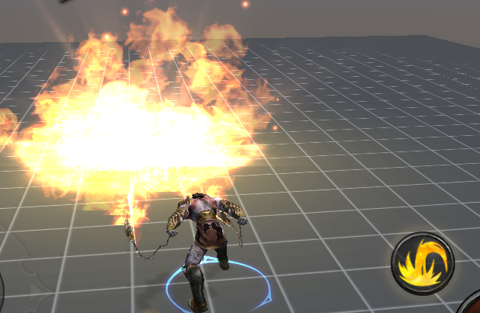

13.建议引导刚开始0.5s不允许点击，有时候只是下意识点到，还没看清楚说明，或者缓存下，0.5s后才帮他点